Увлекательные книги о летних каникулах.10+
Летние каникулы - волшебное время. Фантастически увлекательное - каждый день может произойти какое-нибудь событие, невероятно приятное - можно сколько угодно лежать на солнышке и купаться в речке. Поездки на море и походы, путешествия в новые страны с родителями и свежие ягоды с бабушкиного огорода. Недаром каникул ждут целый год. Праздник свободы длится всё лето, и за это время можно переделать огромное количество важных дел. Научиться ловить рыбу, найти старинный клад… а вечерами - читать подходящие, летние, весёлые истории.

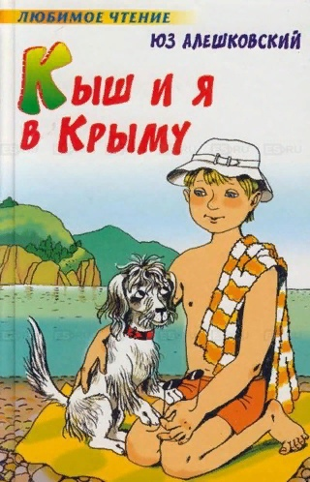
"Кыш и Я в Крыму", Юз Алешковский
Крымские приключения московского школьника Алёши Сероглазова и его пса Кыша – вторая часть истории. Два неунывающих друга, как всегда заведут много новых друзей и ввяжутся во множество авантюр и приключений. Все кто хоть раз побывал в Крыму, легко узнают на страницах его ласковую южную атмосферу дикий галечный пляж, солёные брызги и даже небольшой домик с раскладушкой на улице, на которой тёплой ночью можно лежать и смотреть на звёзды.

«Каникулы Кроша», Анатолий Рыбаков
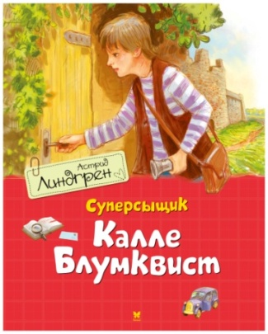
Старшеклассник Сергей Крашенинников по прозвищу Крош чуть было не оказался втянутым в афёры Владимира Николаевича Лесникова (Веэна) - коллекционера-мошенника, скупающего за копейки антиквариат у стариков. Прямолинейный, остро реагирующий на ложь и несправедливость, Крош не только сумел порвать с Веэном, но и раскрыл тайну похищенной коллекции старинных нэцкэ и восстановил доброе имя человека, которого Веэн когда-то оклеветал и погубил.

«Суперсыщик Калле Блюмквист», Астрид Линдгрен
Астрид Линдгрен - автор множества популярных детских историй. Но самая летняя - это история о Калле Блумквисте тринадцатилетнем сыщике из небольшого старинного городка. Его мечта стать таким же знаменитым сыщиком, как Шерлок Холмс или Эркюль Пуаро. Но, неожиданно игра в сыщика, превращается в противостояние с настоящими преступниками. При этом Калле и его друзья остаются настоящими живыми детьми, они играют в войну Белой и Красной розы, устраивают цирковые представления, а также придаются другим детским забавам.

"Капитан Соври-голова", Валерий Медведев
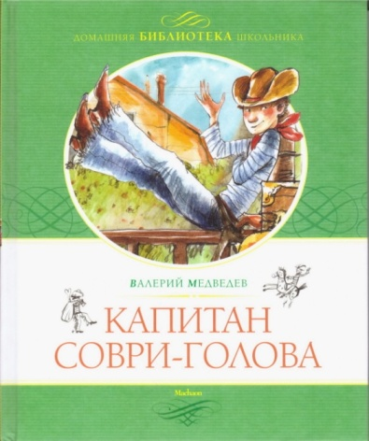
Книга от Валерия Медведева, который написал "Баранкин, будь человеком!". Сборник забавных рассказов - зарисовок об очень озорном мальчишке, чья жизнь полна приключений, а родители то и дело хватаются за голову от его проделок и шалостей. Дима Колчанов - ребёнок с огромным запасом фантазий в кармане и с дымовыми шашками в рюкзаке для того, чтобы читать ваши мысли. В общем, человек он уникальный, который многое смог бы сделать, если бы взрослые постоянно не ставили бы ему палки в колеса.

«Городок сорванцов», Сергей Голицын
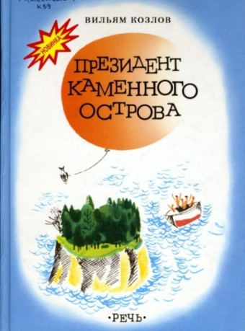
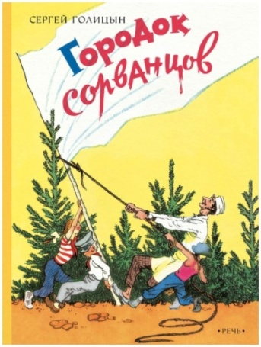
История про детей, учащихся в интернате, которые так сдружились за учебный год, что решили не расставаться и летом, а для этого организовать палаточный городок на природе. Что оказалось не так просто, ведь нашим сорванцам предстоит решить множество вопросов, которыми они никогда раньше не занимались. Где взять столько палаток? Как сложить печь? Что делать если испортится погода? Что делать с бездомной собакой? И самое главное - кто будет всем этим руководить? Простой и в тоже время живой язык, яркие детские образы и солнечное настроение, делают повесть не только озорной и весёлой, но и в какой-то мере тёплой, уютной и по-настоящему летней.

«Президент Каменного острова», Вильям Козлов
Тёплая и уютная книга, в которой есть интрига, и даже первая любовь. Серёжа вместе с папой, Алёнкой и собакой Дедом приезжают на лето в старый дедушкин дом у озера. Как оказывается, на каменном острове посреди озера находится секретная база местных мальчишек - настоящая республика с президентом во главе. Лето обещает быть невероятно интересным! История о детстве, каким оно должно быть, без всяких гаджетов и интернета, палатки, походы, рыбалка, разговоры у костра и, конечно же, приключения!

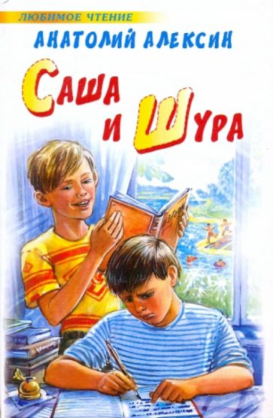
"Саша и Шура", Анатолий Алексин
Приключения двух Сашек - Саши и Шуры, встретившихся на летних каникулах в Белогорске и объединённых одной печалью – осенью каждого из них ждет переэкзаменовка. Ну, конечно же, ребята совершенно не собираются день, и ночь готовится к осеннему экзамену, ведь впереди целое лето с его лесами, реками и приключениями!

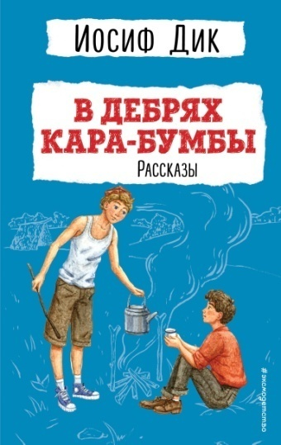
"В дебрях Кара-Бумбы", Иосиф Дик
История двух друзей Юрки и Лёшки, приехавших в деревушку на берегу Оки. Но вместо того, чтобы жить на даче у тёти Груни, поселяются в шалаше с геологом Владимиром Сергеевичем, взявшим мальчишек под свою опеку. С этого момента их отдых превращается в настоящее приключение! Обычные мальчишки, городские неумехи, едва выбравшиеся из-под опеки родителей, узнают о лекарственных травах, учатся сами готовить еду, а самое главное понимают, как тяжело даются деньги.

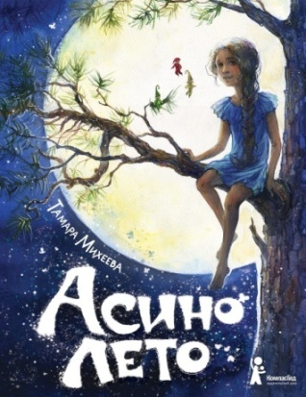
"Асино лето", Тамара Михеева
Главная героиня Прасковья Шустова или просто Ася, у которой не заладились отношения с другими детьми, находит себе весьма необычных друзей - гномов Севу, Горыныча и Ёжа. Кроме них есть и немало других волшебных существ: феи, Речной король, Грозовой человек и многие другие. Чудесная, добрая, сказочная история.

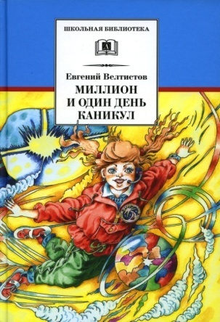
«Миллион и один день каникул», Евгений Велтистов
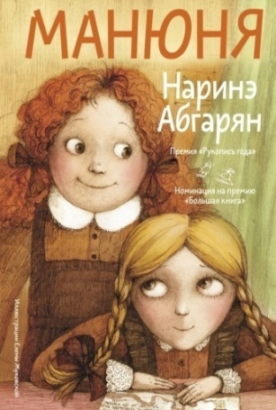
Три пятиклассника Алька, Карен и Олег отправляются на встречу с родителями на корабле «Виктория», который, попадает в сферу притяжения невидимой звезды - «чёрной дыры». С этого момента начинаются самые необычные каникулы в их жизни. Растяжение времени - не единственная причуда, которая ожидает путешественников, им придется столкнуться с множеством необычного и непонятного.

«Манюня», Наринэ Абгарян
Солнечная тёплая книга, пропитанная ароматом восточных специй и свежих фруктов. О неунывающей школьнице Манюне, её друзьях и родственниках, которые постоянно попадают в комичные ситуации. Просто замечательное чтение для поднятия настроения.
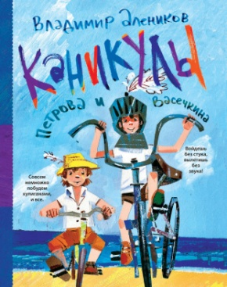
"Каникулы Петрова и Васечкина", Владимир Алеников
Сборник из трёх повестей «Хулиган», «Рыцарь» и "Марсианин" о мальчишках-одноклассниках на каникулах. Петя Васечкин - главный заводила, мечтатель и выдумщик самых невероятных историй, а ещё организатор всех затей и развлечений. А Вася Петров - верный друг и напарник в проделках Васечкина. Кроме того к своим проказам они иногда привлекают даже серьёзную Машу Старцеву.

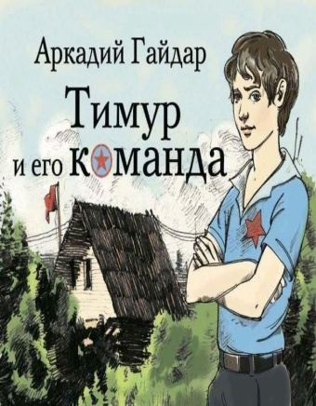
"Тимур и его команда", Аркадий Гайдар
Одно из самых известных произведений советского периода для подростков, действие, которого происходит летом 1939 года. Главный герой повести - пионер Тимур, бескорыстный, благородный, честный, изобретательный, готов прийти на помощь любому. У Тимура собственная команда, которая противостоит банде Квакина - антигероя истории.
Ильина Г. Н.

